ПРИЛОЖЕНИЕ 1.

|  |
| --- |
| Знают о ветеранах Великой Отечественной войны |
| Относятся к ним с сочувствием и пониманием |
| Безразличны к судьбам ветеранов |

ПРИЛОЖЕНИЕ 2

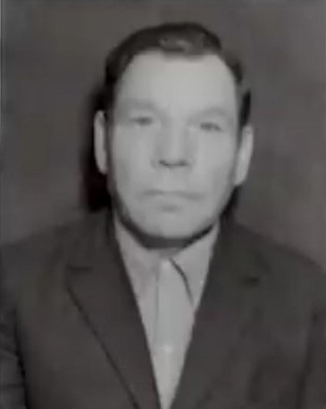

Кривохижа Федор Николаевич

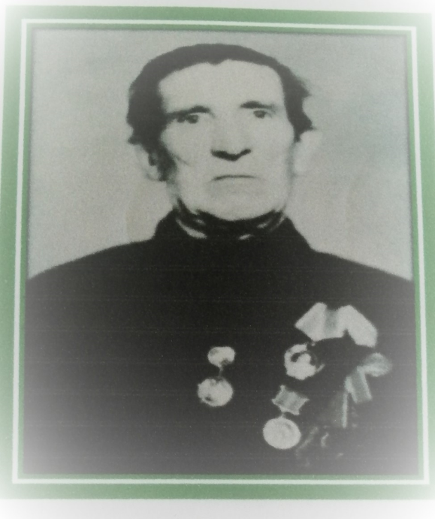

Святухо Даниил Ефимович

ПРИЛОЖЕНИЕ 3

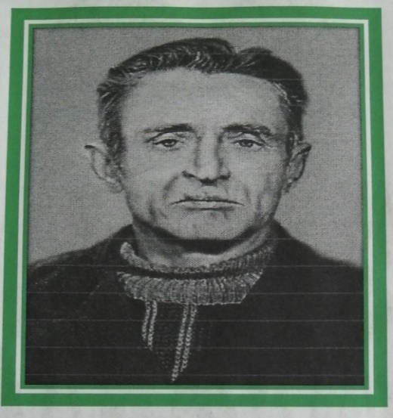

Желнерчик Василий Михайлович

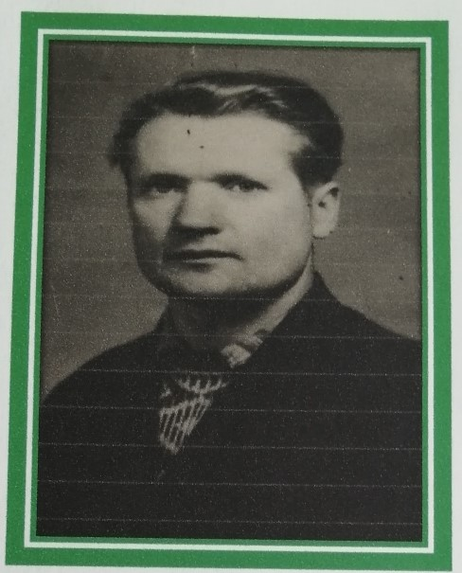

Узник лагеря-Мороз Иван Иосифович

ПРИЛОЖЕНИЕ 4

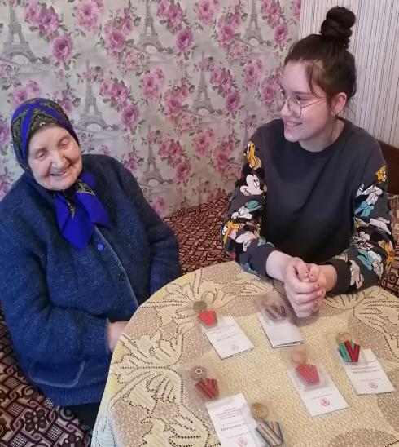

Узник лагеря- Жих Мария Мартиновна